**Expresión Artística: III Unidad** *Los Vanguardistas. Lección 2.*

¡A investigar!

Investiga en este link si hay alguna mujer entre los cien pintores más importantes de la historia del arte. Si las encuentras escribe su nombre y el título de una de sus obras.

http://www.theartwolf.com/articles/pintores-mas-importantes.htm

Adjunto el documento que te puede ayudar con la investigación si es que no cuentas con internet. Sube tu trabajo.

(Archivos permitidos: pdf, docx, doc, jpg)

ARTEMISIA GENTILESCHI

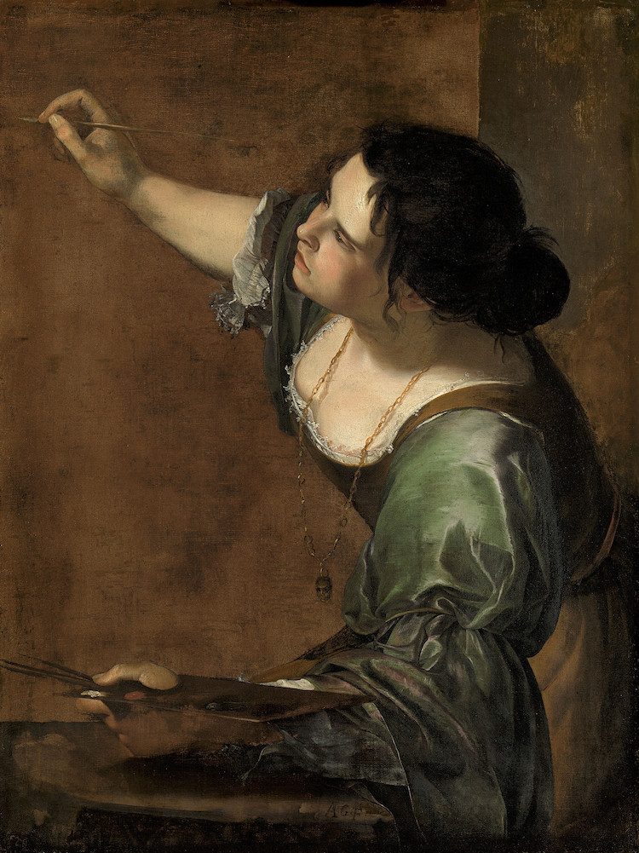Su talento se halla entre los mayores del temprano barroco, deudor de Caravaggio

Autorretrato.